**Цель продукта:** установка удалённого взаимодействия между несколькими устройствами.

**Назначение продукта:** удалённое управление персональным компьютером с другого устройства, а также обеспечение обмена сообщениями между устройствами.

**Портрет потребителя:** пользователь, обладающий несколькими устройствами, либо несколько пользователей, которым необходимо обеспечение обмена сообщениями между устройствами.

**Обзор аналогов:**

1. MQTT Lens – приложение, которое подключается к брокеру MQTT и может подписываться и публиковать топики с помощью браузера Google Chrome.

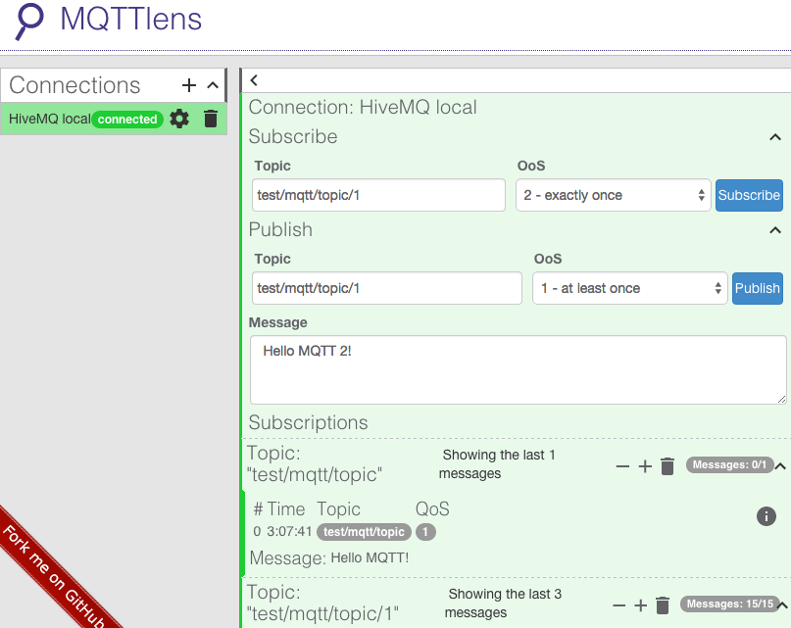

Рисунок 2.1 – Интерфейс приложения MQTT Lens

Достоинства:

* Удобный интерфейс;
* Можно установить из Google Chrome App Store;
* Поддержка всех доступных параметров подключения и спецификации MQTT;
* Приложение принимает подключения более чем к одному брокеру одновременно.

Недостатки:

* Нет возможности публиковать сохранённые сообщения.

1. HiveMQ – приложение которое соединяет любое устройство и серверную систему с помощью стандартного протокола IoT MQTT. Имеет возможности публикации и принятия топиков.

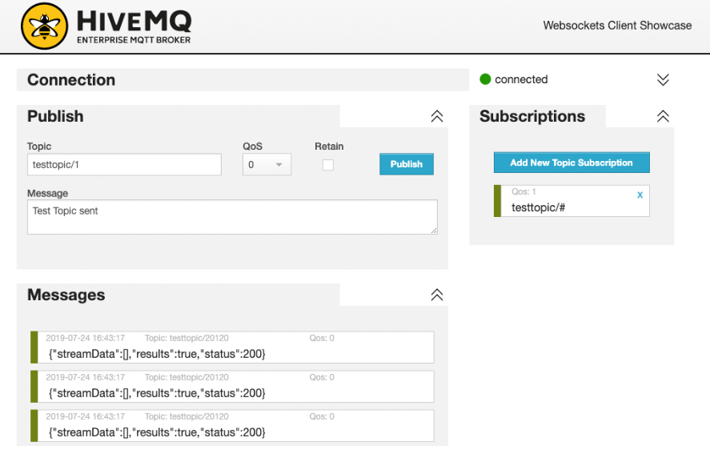

Рисунок 2.2 – Интерфейс приложения HiveMQ

Достоинства:

* Простой интерфейс;
* Открытый для всех код;
* Поддержка всех общих функций протокола;
* Возможность подключения к локальным брокерам при использовании локального IP-адреса.

Недостатки:

* Подходит только для тестирования и метеостанций без удалённого управления.

**Функциональные характеристики:**

В проекте присутствуют два оконных клиентских приложения и один android клиент, взаимодействующих по протоколу MQTT и действующих на двух компьютерах и телефоне, находящихся в одной локальной сети. Каждый клиент имеет не менее пяти подписок, при этом один клиент публикует сообщения по всем подпискам второго клиента, а второй клиент – первого.